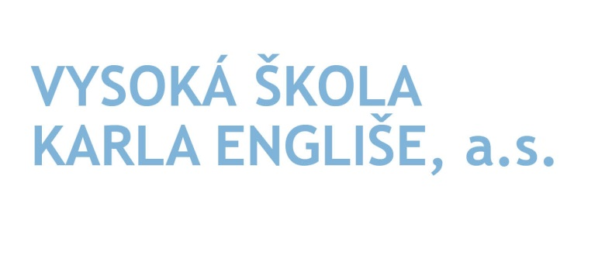
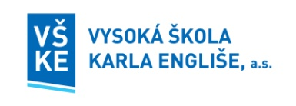
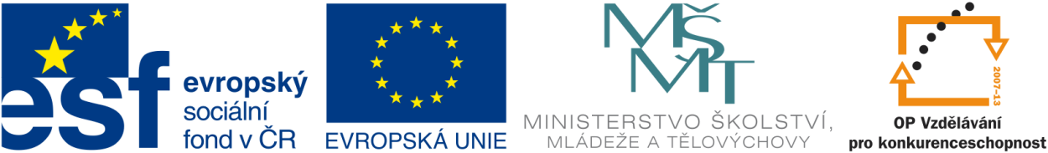

Aktuální sociální a ekonomické otázky evropské společnosti
Current Social and Economic Issues of European Society

TÉMATA
- možnosti identifikace trendů aktuálního ekonomického vývoje a vlivu globálního ekonomického prostředí
- právní aspekty podnikání, jejich vývoj a důsledky pro hospodářskou praxi
- úloha managementu v nejistém prostředí globálního podnikání
- mezinárodní migrace a její ekonomické aspekty
- problémy multikulturní společnosti
- úloha a přístupy ke vzdělávání v moderní společnosti,
- etika v podnikání a její souvislosti s organizační kulturou.

PROGRAMOVÝ VÝBOR

prof. Ing. Jaroslav Komárek, CSc. Vysoká škola Karla Engliše a.s. – předseda doc. Ing. Jaroslav Dočkal, CSc., Vysoká škola Karla Engliše, a. s.
doc. Ing. JUDr. Radek Jurčík, Ph.D. Vysoká škola Karla Engliše a. s.
Ing. Milan Palát, Ph.D. Vysoká škola Karla Engliše a. s.
prof. Ing. Peter Markovič, Ph.D. Ekonomická univerzita v Bratislavě
prof. JUDr. Jozef Záhora, PhD. Panevropská vysoká škola Bratislava

Program konference Aktuální sociální a ekonomické otázky evropské společnosti
Termín konání: 7. února 2014
8:30 – 9:00 Registrace
9:00 – 9:15 Zahájení konference – úvodní slovo rektora Ing. Jiřího Koleňáka, Ph.D., MBA
a předsedy programového výboru prof. Ing. Jaroslava Komárka,CSc.
09:15 – 10:15 Dopolední jednání
- Prof. Assoc. Dr. Paweł Czarnecki, Ph.D., MBA, University of Management in Warsaw
- Dr. Gabriele Hausmann, MBA Ideen-Kontor
- Ing. Jiří Koleňák, Ph.D., MBA, VŠKE
- Ing. Antonino Milicia, Ph.D., MBA, UTILITY CONSULT, s.r.o.
10:15 – 10:45 Coffee break
- Mgr. Barbora Novotná Brezovská, Ph.D., VŠKE
- Krystyna Teresa Panas Ph.D., Warsaw Management University
- Bc. Ing. Karina Mužáková, Ph.D., VŠKE
12:00 – 13:00 Oběd
13:00 – 14:30 Odpolední jednání
- Doc. JUDr. Ing. Radek Jurčík, Ph.D., VŠKE
- Doc. Ing. Jaroslav Dočkal, CSc., VŠKE
- Ing. Olga Kubová, VŠKE
- Prof. Ing. Jaroslav Komárek, CSc., VŠKE
- Ing. Marek Záboj, Ph.D., Vysoká škola obchodní a hotelová v Brně

15:00 – 16:00 Blok příspěvků studentů VŠKE

WEBOVÉ STRÁNKY KONFERENCE www.esf.vske.cz

